# Тест по ООП – вариант 2

1. **Каква ще бъде изходната стойност на следния C# код?**

А) 3.3333333333333335

Б) 3

В) 10

Г) Грешка при компилация

1. **Каква ще бъде изходната стойност на следния C# код?**

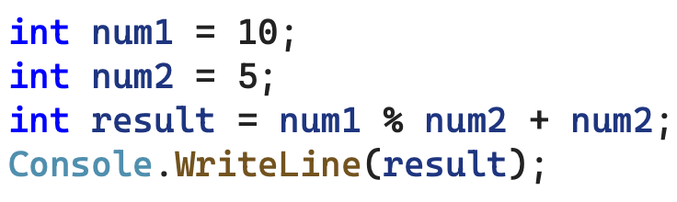

А) 5

Б) 10

В) 15

Г) 0

1. **Каква ще бъде изходната стойност на следния C# код?**

А) 12345

Б) 012345

В) 01234

Г) 543210

1. **Колко пъти ще се изпише "Test" на конзолата след изпълнението на следния код?**

А) 10

Б) 2

В) 0

Г) 8

1. **Каква ще бъде изходната стойност на следния C# код?**

А) 5

Б) 0

В) 1

Г) 2

1. **Колко пъти ще се изпише "OK" на конзолата след изпълнението на следния код?**

А) 0

Б) 2

В) 3

Г) безброй много пъти

1. **Каква ще бъде изходната стойност на следния C# код?**

А) 9

Б) 3

В) 27

Г) 18

1. **Каква ще бъде изходната стойност на следния C# код?**

А) 5

Б) 10

В) 15

Г) 120

1. **Каква ще бъде изходната стойност на следния C# код?**

А) 3

Б) -3

В) 5

Г) Грешка при компилация

1. **Каква ще бъде изходната стойност на следния C# код?**

А) !dlroW ,olleH

Б) !dlrow ,olleh

В) Hello, World!

Г) dlroW ,olleH!